Tên: Thái Văn Duy

Lớp: CNPM_2

Tuần 2

**

Nhập dữ liệu sản phẩm

**Bảng 1.2**

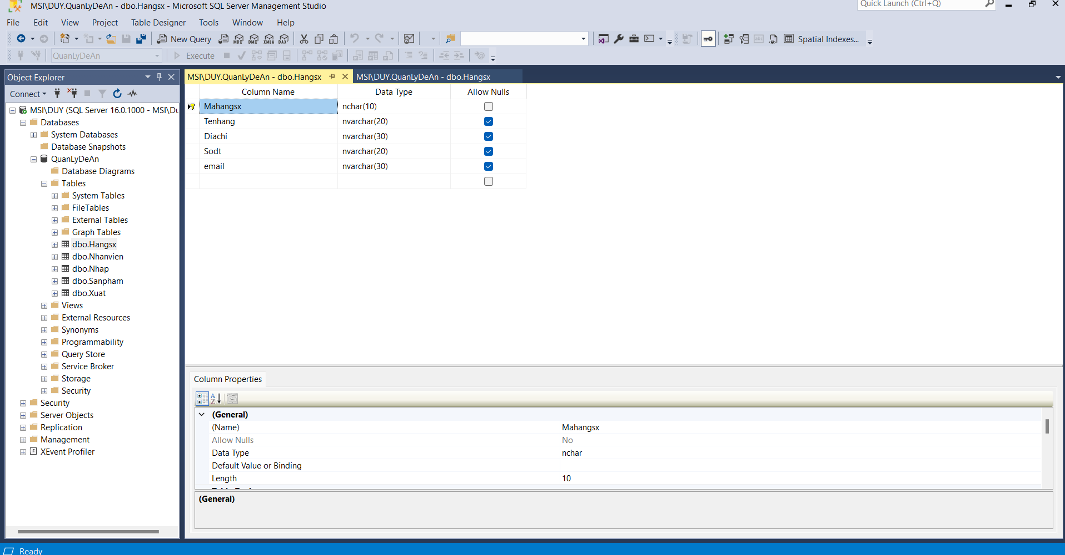

Nhập dữ liệu Hangsx

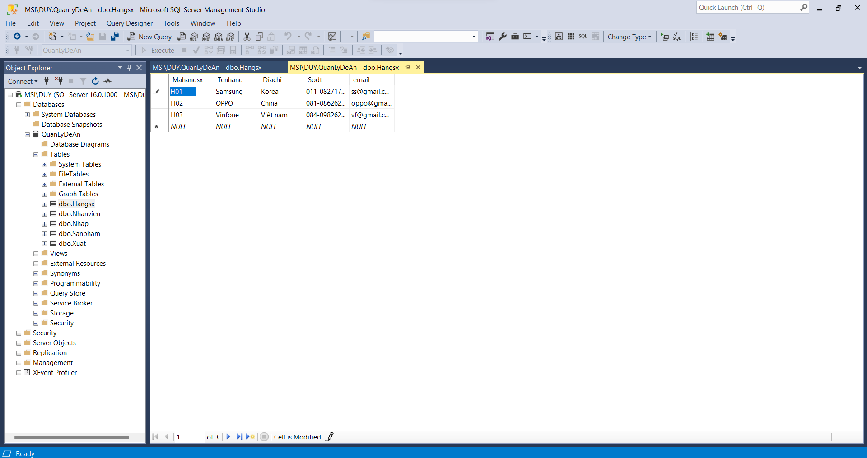

**Bảng 1.3:**

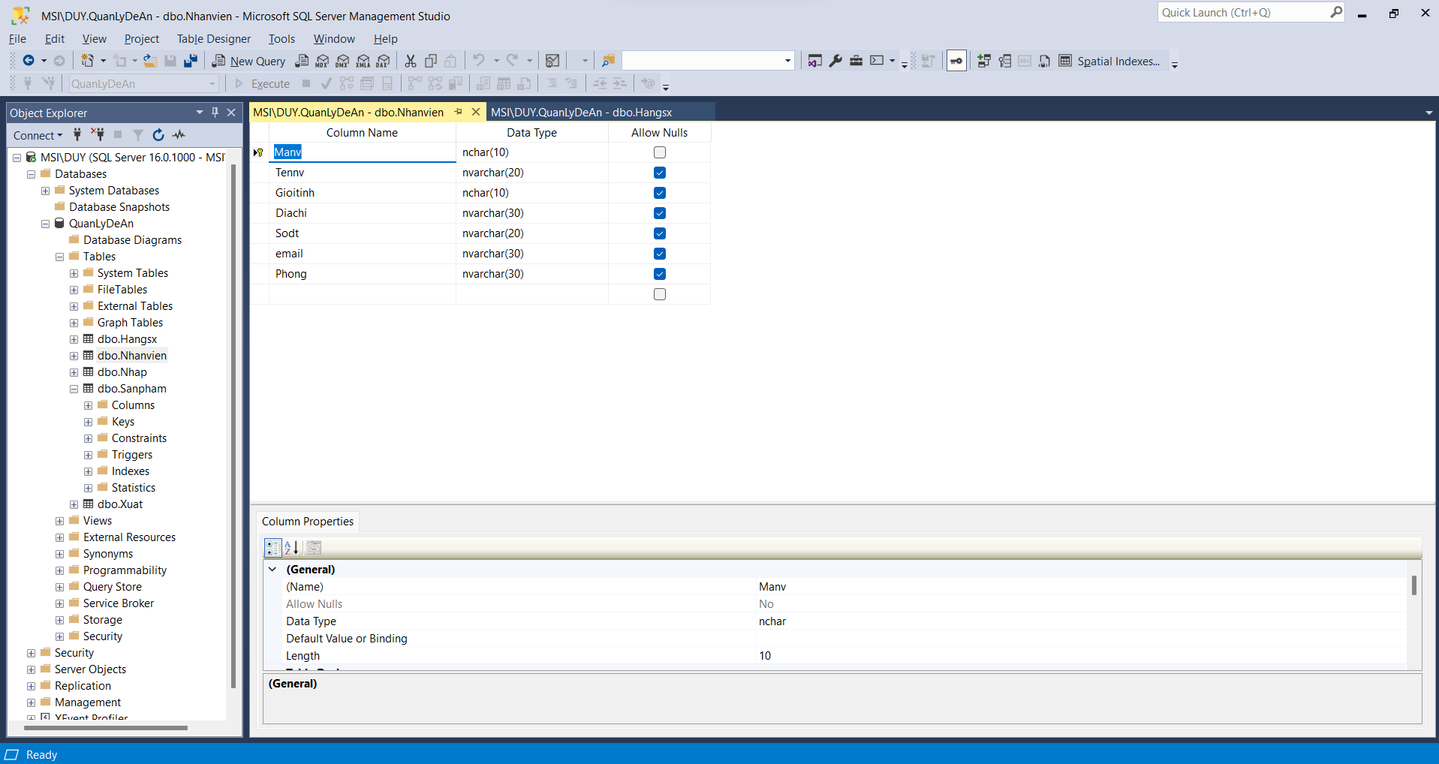

Nhập dữ liệu vào Nhanvien

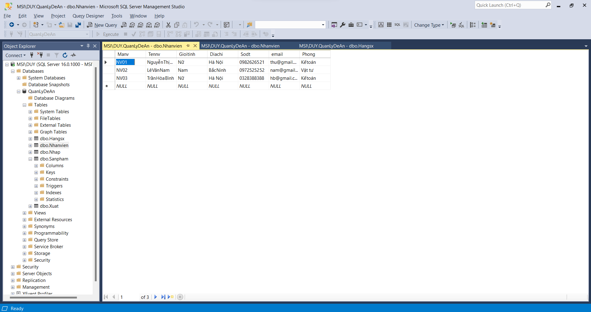

**Bảng 1.4**

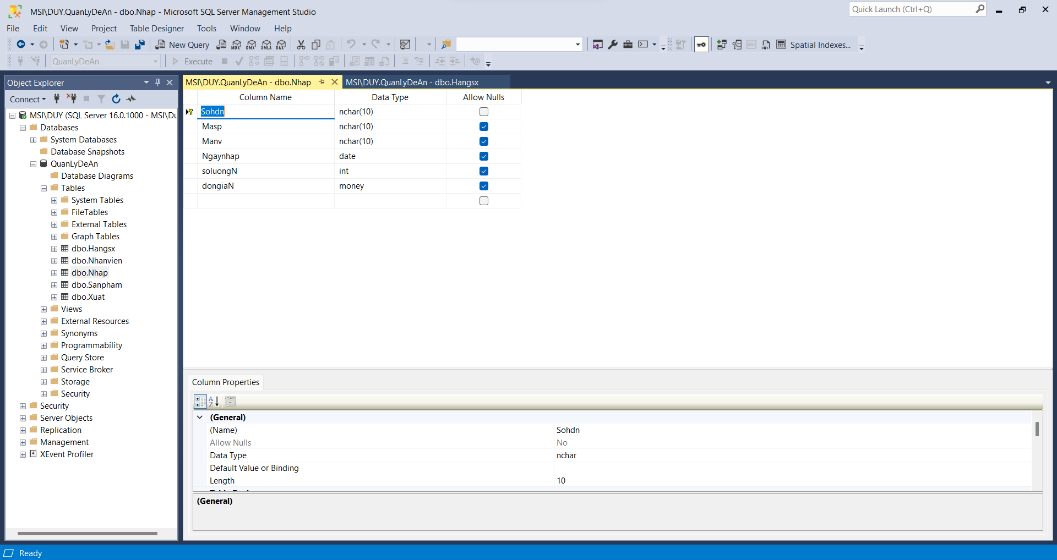Nhập dữ liệu bảng Nhap

**Bảng 1.5**

Nhập dữ liệu bảng Xuat

1. **Backup dữ liệu: Chọn CSDL cần sao lưu (QLBanHang)**

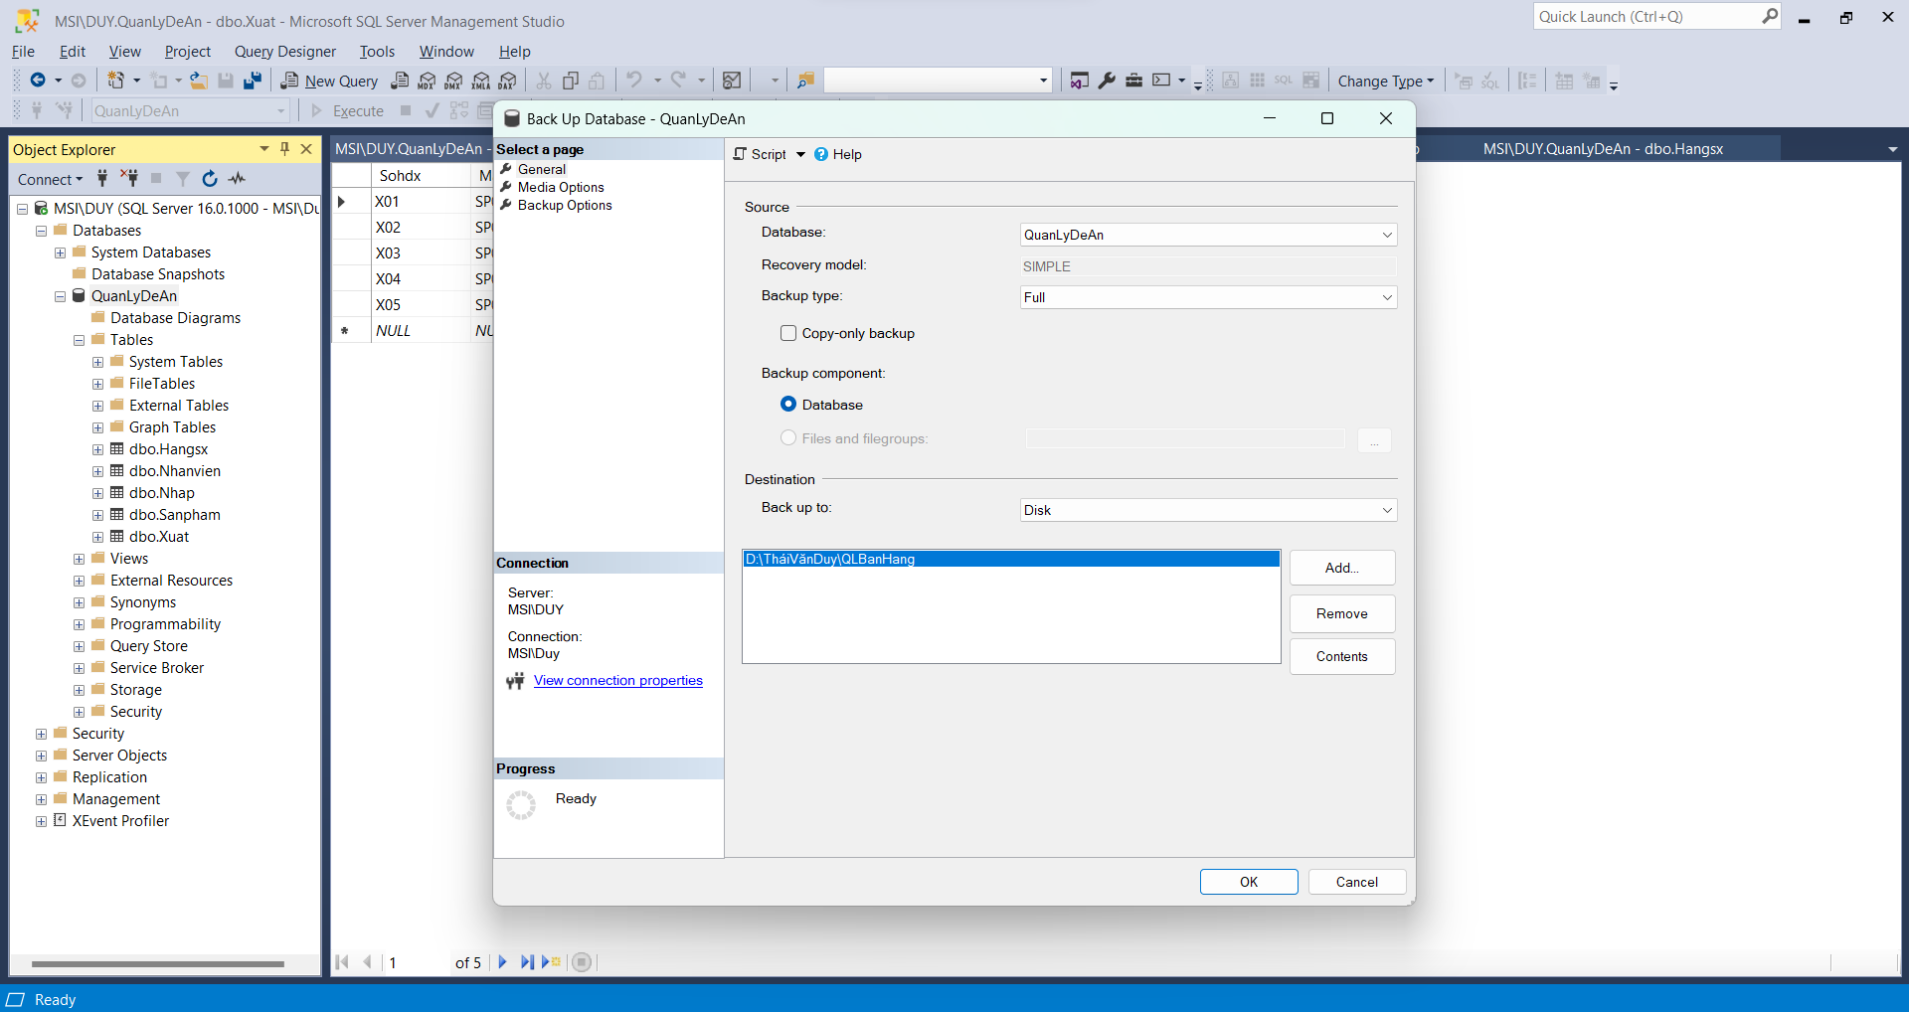

1. **Restore dữ liệu: Là quá trình khôi phục dữ liệu CSDL (QLBanHang)**

